B6 – Termodynamické soustavy, děje vratné a nevratné, kinetika chemických reakcí (Chemie pro bioinženýrství)

# Termodynamické soustavy

## Termodynamika

* pojednává o přeměnách tepla v práci a naopak; o vzájemných vztazích mezi teplem a jinými druhy energie
* nevyžaduje znalosti o struktuře molekul – stačí nám znalost počátečního a konečného stavu a vnějších podmínek, za kterých proces probíhá
* základem je I. a II. věta termodynamická (axiomy)

## Soustava

* látkou vyplněná část prostoru, ve které probíhají termodynamické změny nebo je ve stavu termodynamické rovnováhy
* od okolí je vymezena skutečným nebo myšleným rozhraním

## Termodynamická soustava

* **Homogenní** – stejnorodá, všude stejné vlastnosti – mění se plynule, obsahuje jednu fázi
* **Heterogenní** – obsahuje více fází, které tvoří fázové rozhraní, na němž se vlastnosti soustavy mění skokem
* **Fáze** – homogenní část heterogenní soustavy, která je ohraničena rozhraním, na kterém se vlastnosti mění skokem
* **Složka** – chemické individuum
* **Počet složek** – počet chemických individuí snížený o počet chemických reakcí, které mohou za daných podmínek v soustavě probíhat
* **Počet stupňů volnosti** – počet nezávislých parametrů

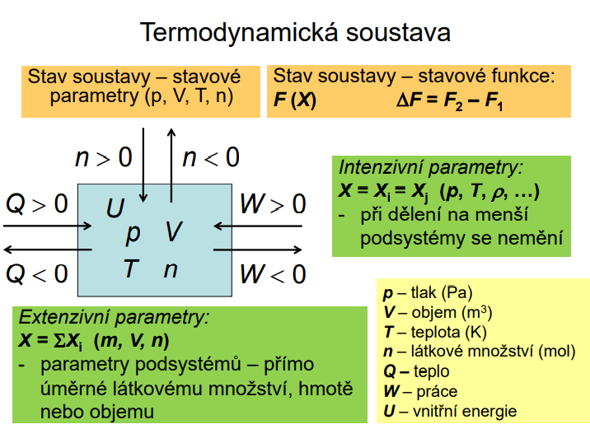

### Teplo

* způsob přenosu energie mezi dvěma stýkajícími se soustavami s různou teplotou
* přitom samovolně přechází ze soustavy s vyšší teplotou do soustavy s nižší teplotou

### Práce

* (objemová, elektrická, povrchová)
* energie je míra schopnosti konat práci
* mech. práce může přecházet v tepelnou energii (třením)
* výsledek akce proti účinkující síle
* součin síly a dráhy (𝑊 = 𝐹 ∙ 𝑥) 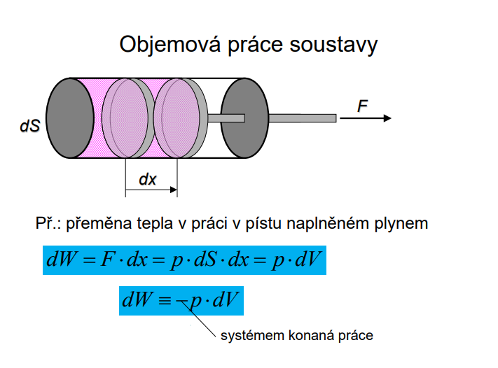

### Vnitřní energie (*U*)

* (tepelná, chemická, jaderná…)
* souhrn všech energií uvnitř soustavy
* celkový obsah vnitřní energie neumíme změřit – nelze převést soustavu do stavu bez energie

## Zákony

### Nultý zákon termodynamiky

* *Dvě tělesa jsou v tepelné rovnováze, když každé z nich je v tepelné rovnováze s tělesem třetím.*
* Srovnání teploty provádíme měřením teploměrné vlastnosti třetího tělesa.

### Zákon zachování energie

* *Množství energie v izolované soustavě je konstantní.*
* Soustava může s okolím vyměňovat energii prostřednictvím práce a tepla.

### 1. věta termodynamiky

* *Změna vnitřní energie se rovná algebraickému součtu vyměněného tepla a vyměněné práce.*

**𝑑𝑈 = 𝑑𝑄 + 𝑑W**

## Ideální plyn

Ideální (dokonalý) plyn je plyn, který má na rozdíl od skutečného plynu tyto ideální vlastnosti: je dokonale stlačitelný a bez vnitřního tření.

Částice ideálního plynu musejí splňovat:

* rozměry částic jsou zanedbatelné vzhledem ke vzdálenostem mezi nimi  
  (částice ideálního plynu lze tedy považovat za hmotné body)
* kromě srážek na sebe částice jinak nepůsobí
* celková kinetická energie částic se při vzájemných srážkách nemění, tzn. srážky částic jsou dokonale pružné

Pro ideální plyny platí:  (*k* … Boltzmannova konst., *T* [K], …)

Průměrná kinetická energie jedné částice ideálního plynu je podle ekvipartičního principu přímo úměrná teplotě: *E*  
 (Ekvipartiční teorém: Na každý stupeň volnosti připadá při dané teplotě energie *E* = ½*kT*)

**Entalpie**

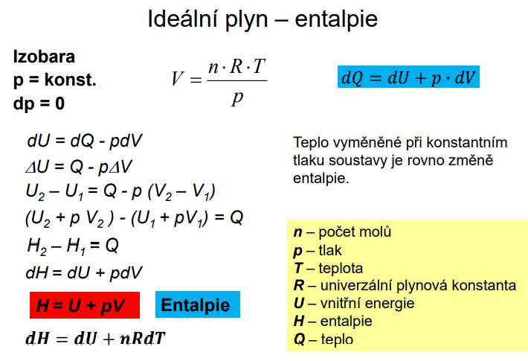

**Entalpie** [H] = J (vyjadřuje energii uloženou v termodynamickém systému)

Rovnice tedy říká, že **entalpie** se rovná vnitřní energii systému zvětšené o součin tlaku systému a jeho objemu.

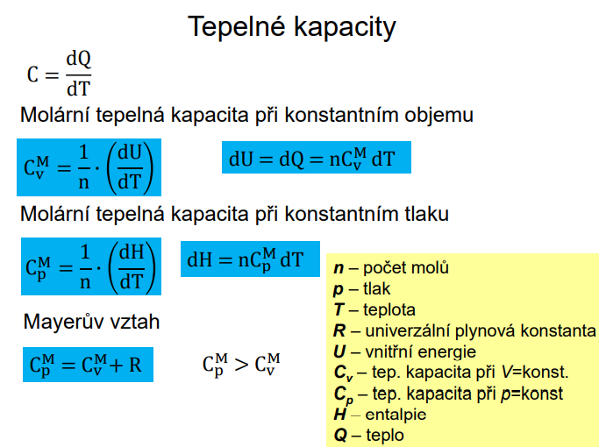

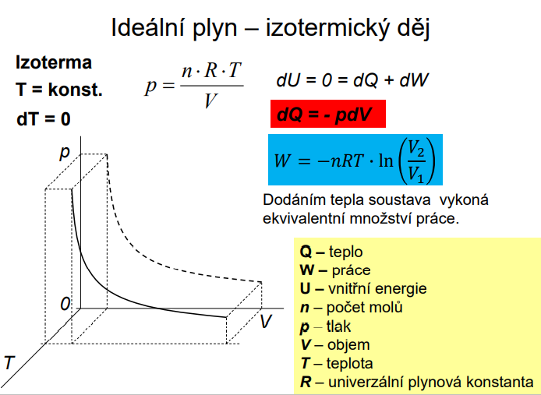

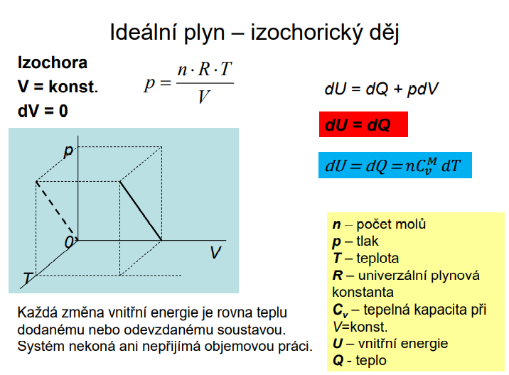

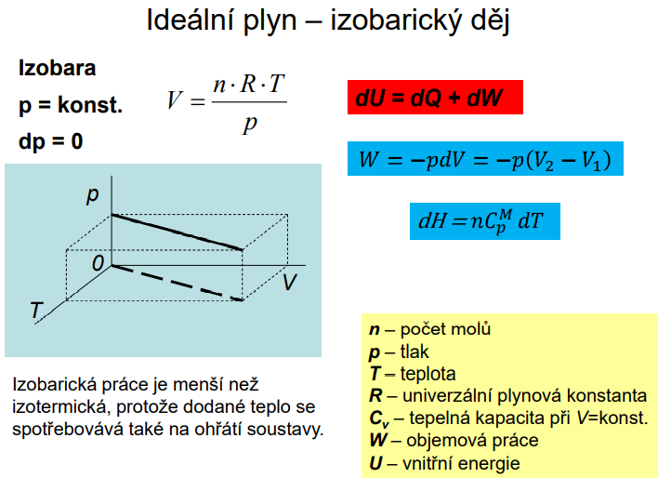

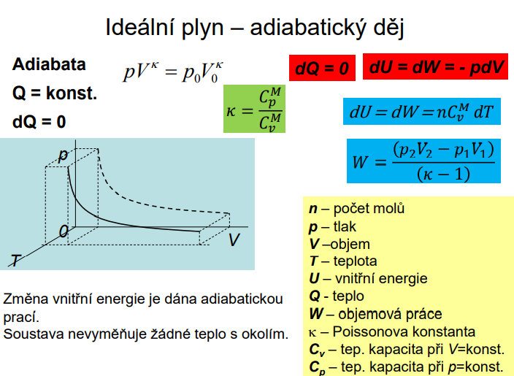

# Děje vratné a nevratné

## Termodynamický děj

* Změna stavu soustavy v čase

## Děj vratný

* termodynamický děj, který může probíhat opačným směrem po stejné trajektorii, lze jej obrátit nekonečně malou změnou podmínek (děj rovnovážný)

## Děj nevratný

* neprobíhá opačným směrem nebo po stejné trajektorii, k jeho obrácení je třeba silného vnějšího zásahu (děj nerovnovážný)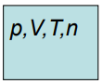

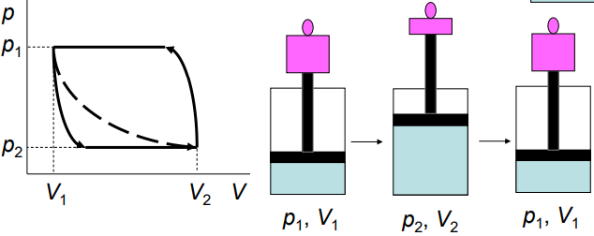

## Carnotův cyklus

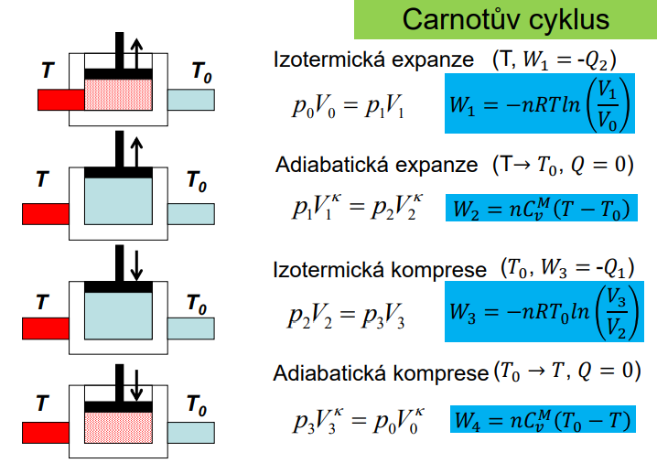

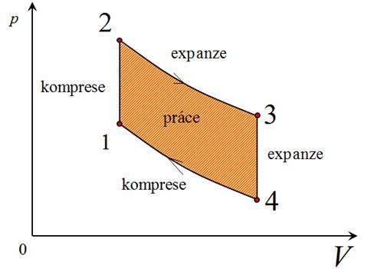







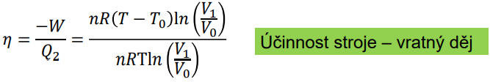

## Zákony

### 2. věta termodynamiky

**Clausius, 1850**: *Teplo nemůže samovolně přejít z tělesa chladnějšího na těleso teplejší.*

**Planck, 1891**: *Nelze sestrojit periodicky pracující stroj, který by ochlazoval teplejší těleso a konal rovnocennou práci.*

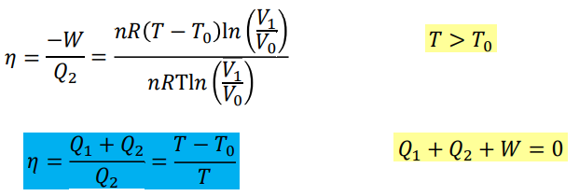

## Entropie

* Míra neurčitosti systému  
  (populární, ale hůře definovatelné: „míra neuspořádanosti“ systému (co je neuspořádanost?)
* míra snahy soustavy směřovat k rovnováze
* velikost tepelné energie, která se může měnit v práci při určité teplotě (vratný izotermický děj)

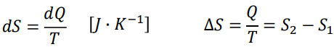

* v tepelně izolované soustavě (𝑄 = 0, Δ𝑆 ≥ 0) jsou možné jen takové procesy, při kterých entropie roste nebo zůstává konstantní (adiabatický děj)
* Každý děj probíhá samovolně ve směru růstu entropie a když má entropie maximální hodnotu, soustava je v rovnováze
* (𝑑𝑆 = 0, 𝑑2𝑆 < 0) ← diferenciální podmínky vyjadřující, že entropie má ve stavu rovnováhy extrém a zároveň maximum
* Clausiova rovnice - pro vratné děje:   
  Clausiova nerovnost - pro nevratné děje: 

## Spojená formulace 1. a 2. věty termodynamiky

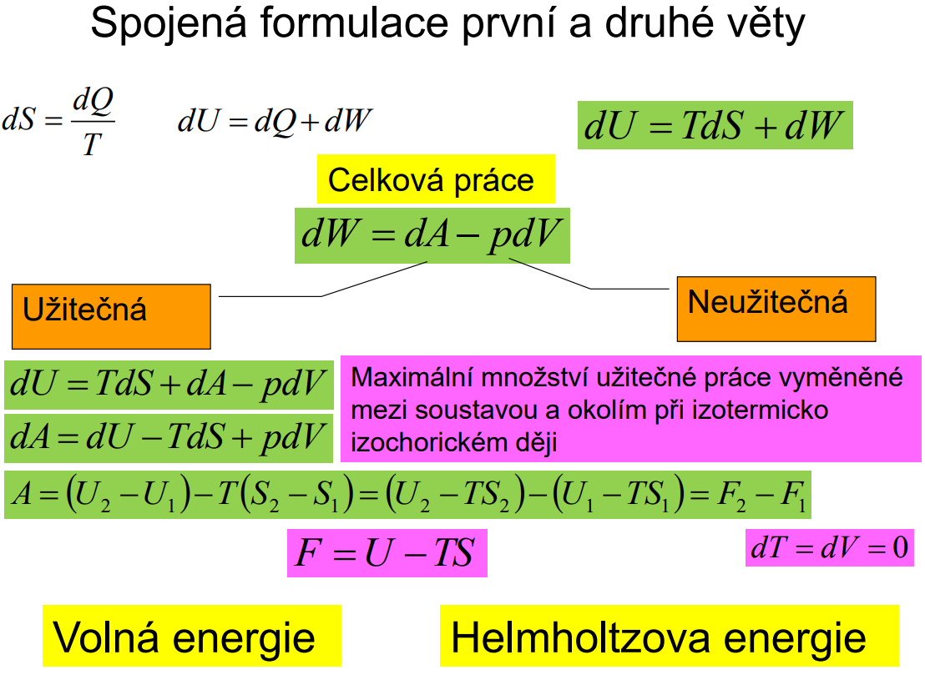

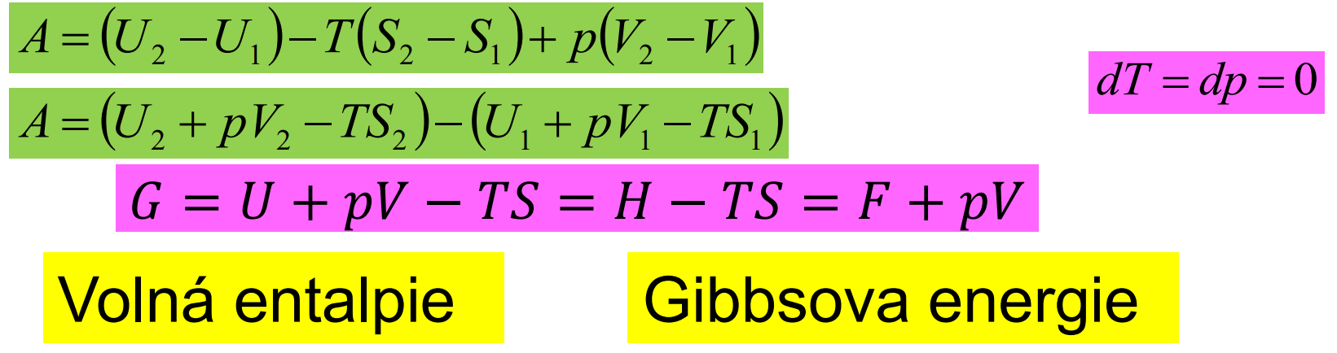

## Termodynamické funkce

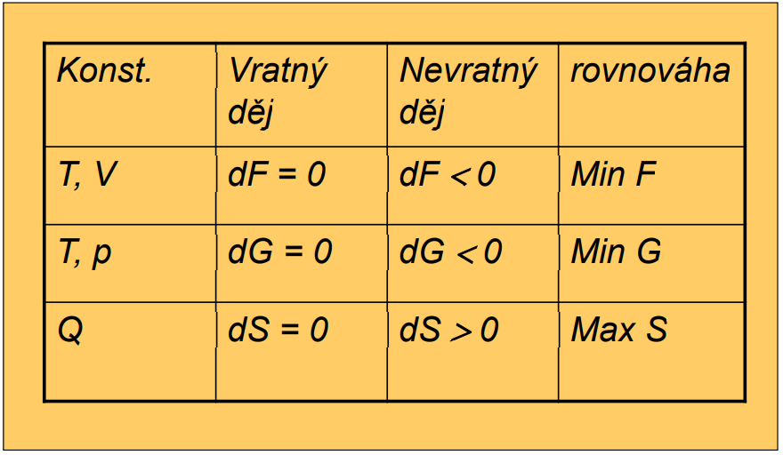

# Kinetika chemických reakcí

## Chemické reakce

* jednoduché
* složené
  + vratné
  + bočné
  + následné
  + řetězové

**Vratné reakce**

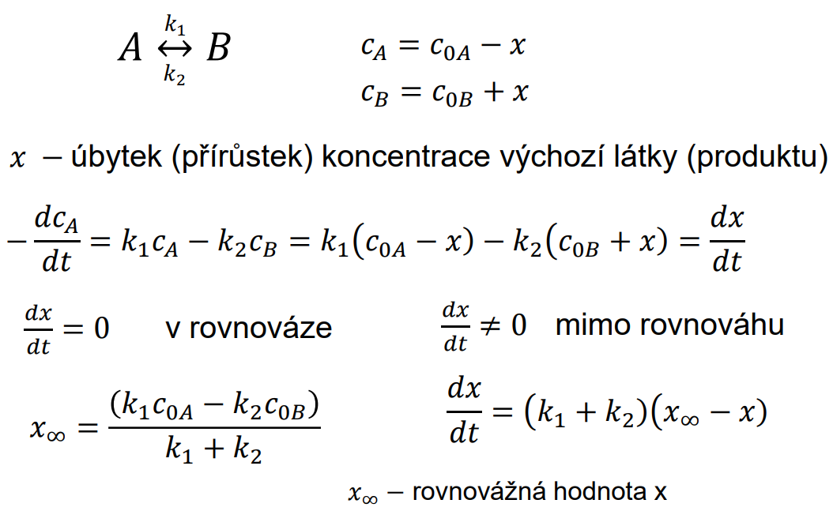

**Boční reakce**

* z výchozí soustavy vzniká paralelně dva nebo více produktů

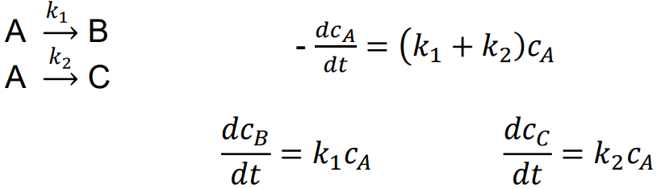

* výsledná rychlost závisí na výchozí koncentraci A

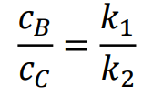

* koncentrace produktů B a C závisí na rychl. konstantách a nezávisí na čase

**Následné reakce**

* z původní látky vzniká meziprodukt, který je výchozí látkou pro další reakci

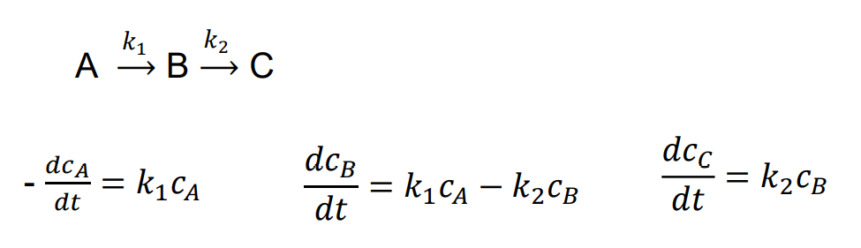

* výsledná rychlost je dána nejpomalejším pochodem, který také udává reakční řád

**Řetězové reakce**

* zvláštní případ následných reakcí
* opakovaná tvorba produktu a aktivních meziproduktů, které jsou příčinou samovolného pokračování pochodu

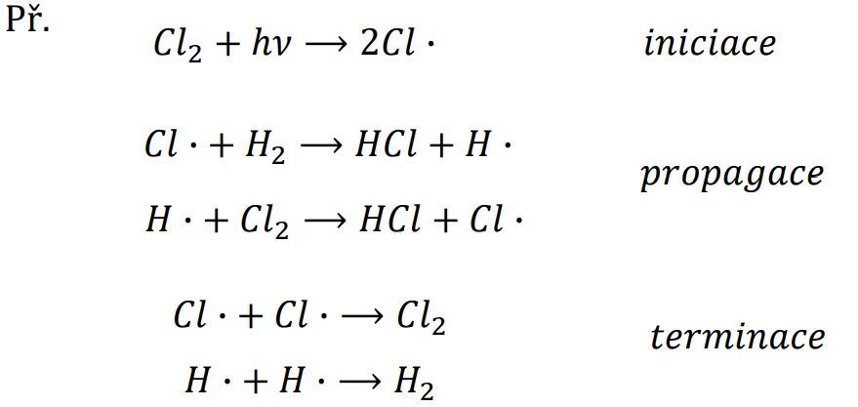

## Rychlost chemických reakcí

Závisí na:

* koncentraci výchozích látek
* tlaku
* teplotě
* odvodu x přívodu energie
* katalyzátoru

**Vliv koncentrace na rychlost reakce**

* ubývá výchozích látek a přibývá produktů – reakce se zpomaluje až zcela ustane. Ustaví se dynamická rovnováha, kdy se vyrovnají rychlosti přímé a zpětné reakce.
* rychlost reakce je funkcí okamžitých koncentrací reaktantů (Guldberg-Waageův zákon)
* Pravděpodobnost srážky je úměrná koncentraci ⇒ rychlost reakce je závislá na koncentraci

**Vliv teploty na rychlost reakce -** Arrheniova teorie (1889)

* Aktivační energie – množství energie, kterou musí molekula nabýt, aby její příští srážka byla účinná.  
  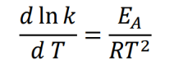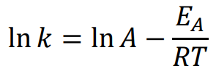
* Se zvyšující se teplotou se zvětšuje počet účinných srážek.

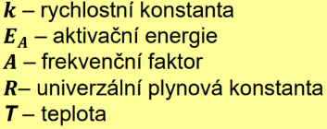

* Reakční rychlost exponenciálně stoupá s teplotou.
* U většiny reakcí zvýšením teploty o 10℃ vzroste rychlost reakce 2x až 4x.

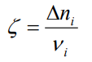

**Rozsah reakce** = do jaké míry látky navzájem zreagovaly

**Rychlost reakce** = časová změna látkového množství sledované složky přepočtena na jednotkový stechiometrický faktor (je daná změnou rozsahu reakce za časovou jednotku)

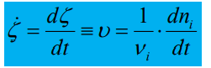

**Rychlost reakce** je závislá na počtu srážek molekul výchozích látek v reakční směsi. Počet srážek je tím větší, čím větší je koncentrace výchozích látek.

**Molekularita** = počet molekul, jejichž srážkou dochází k reakci 

**Řád reakce** = součet exponentů v rychlostní rovnici

### Guldbergův – Waageův zákon (působení aktivní hmoty)

* *Reakční rychlost je za dané teploty přímo úměrná aktivní hmotě reagujících látek, tj. součinu jejích koncentrací.*

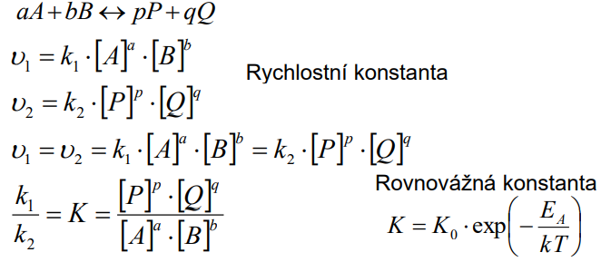

### Řády reakcí

**Řád reakce** = součet exponentů v rychlostní rovnici

#### Reakce prvního řádu

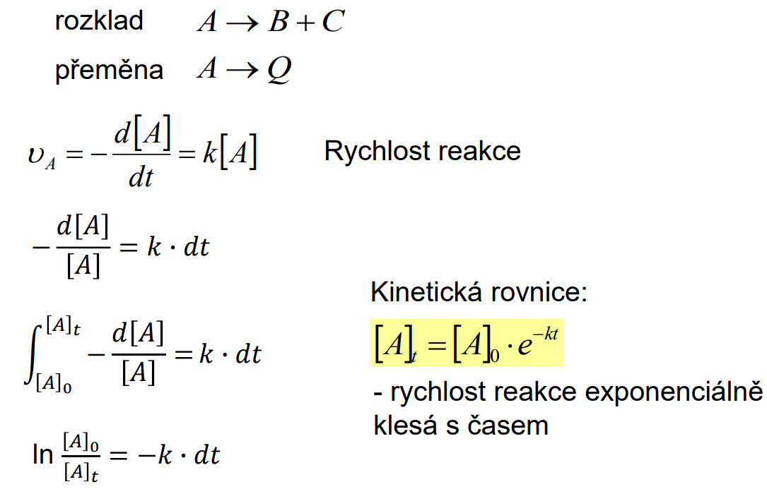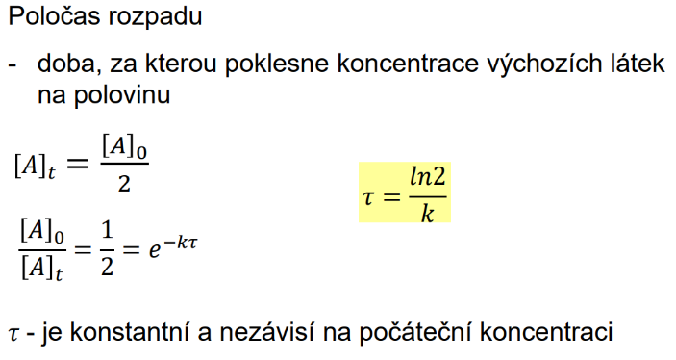

#### Reakce druhého řádu

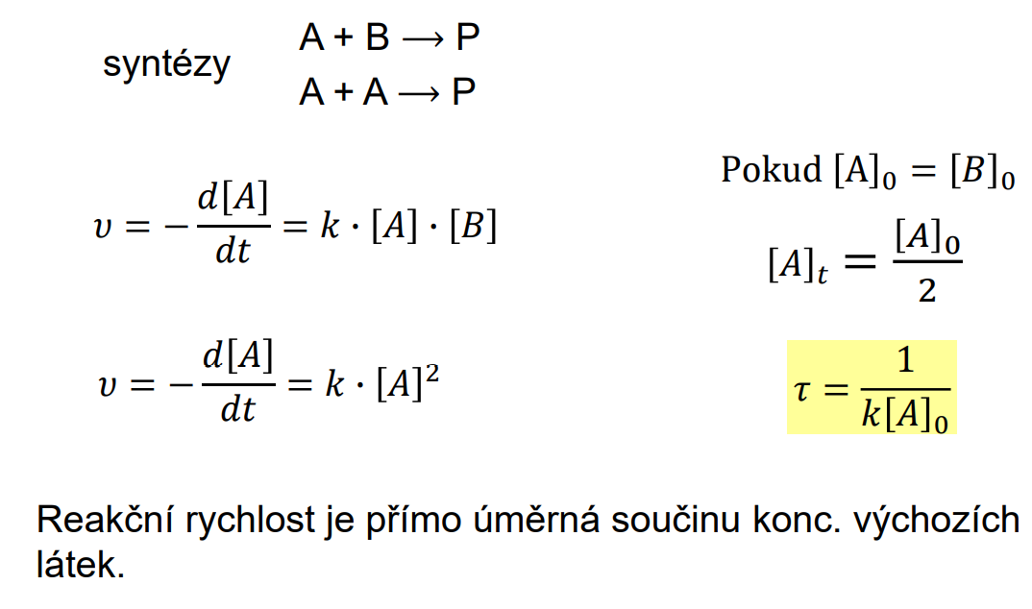

#### Reakce n-tého řádu

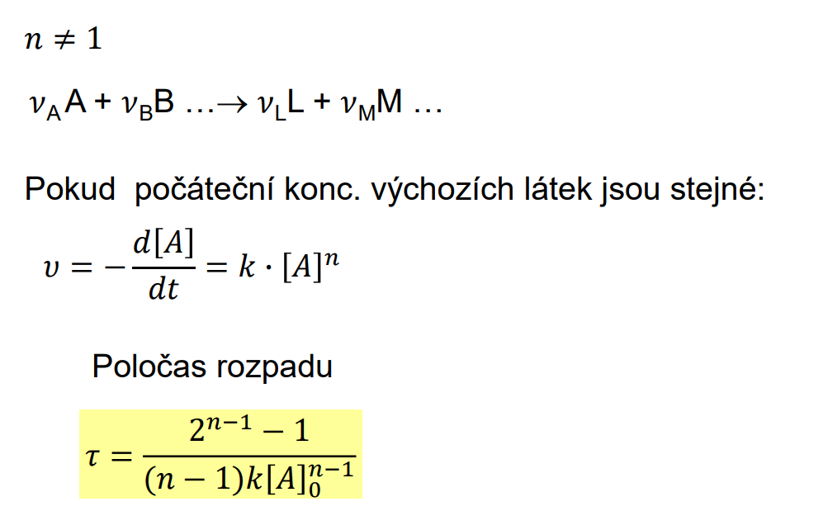

## Katalýza

* Některé reakce probíhají samovolně velice pomalu, protože jejich aktivační energie je příliš veliká
* Mechanismus katalyzované reakce je spojen s překonáváním nižší energetické bariéry

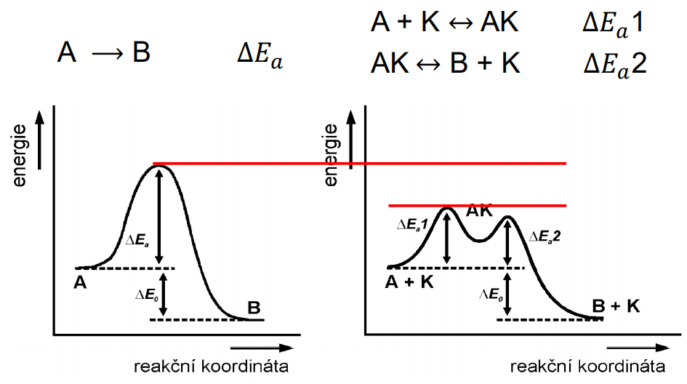

* **Katalyzátor**
  + látka, která snadno tvoří meziprodukt (aktivovaný komplex – AK), k jehož vytvoření a zpětnému rozložení na produkty je třeba menší aktivační energie
  + neovlivňuje rovnováhu chemické reakce, mění pouze rychlost jejího dosažení
  + do reakce vstupuje, účastní se reakčních přeměn, a po jejich ukončení zase z reakce vystupuje nezměněn
* Druhy katalýzy:
  + **Homogenní** 
    - všechny látky účastnící se reakce jsou v jedné fázi (plynné nebo kapalné)
    - např. organické pyrolýzy (štěpení aldehydů a esterů jodovými parami), acidobazická katalýza (katalyzátor 𝐻 + nebo 𝑂𝐻−)
  + **Heterogenní** 
    - výchozí látky i produkty v plynném nebo kapalném stavu, katalyzátor v pevném stavu
    - Kontaktní katalyzátor
      * látka s velkým povrchem (Pt, Fe, Co …v houbovité, pórovité, práškovité formě)
      * váže na povrch (aktivní centra) molekuly reakční směsi, které zreagují, odpoutají se a na jejich místo nastupují jiné
      * Promotory – zvyšují účinek kontaktní katalýzy (𝐴𝑙2𝑂3)
      * Katalytické jedy – zpomalují katalýzu obsazováním aktivních center (CO)
  + **Negativní** 
    - zpomaluje chemickou reakci
    - Retardéry – brzdí reakci
    - Stabilizátory – zastavují reakci
    - Inhibitory – znemožňují reakci
  + **Biokatalýza (enzymatická)**
    - V živých organismech probíhá obrovské množství reakcí, z nichž téměř všechny probíhají za účasti biokatalyzátorů, jinak by tyto reakce probíhaly pomalu.
    - Biokatalyzátory
      * Liší se od běžných chemických katalyzátorů:   
        1) vyšší reakční rychlostí,   
        2) mírnějšími podmínkami reakce – T, pH, tlak,   
        3) vyšší specifitou,   
        4) schopností regulace.
      * citlivé na řadu vlivů (pH, teplota, jedy), rychle se opotřebovávají.
      * Např.:
        + Globulární proteiny – enzymy
        + RNA – ribozymy
    - Požadavky na biokatalyzátory:
      * 1. Reakce, které katalyzují, probíhají cíleně podle přesného genetického plánu.
      * 2. Průběh reakcí musí být specifický.
      * 3. Jejich aktivita musí být přesně regulována podle potřeb organismu.
    - Specificita enzymů:
      * substrátová – typ substrátu, které katalyticky přeměňují
      * účinku – typ katalytické reakce
      * polohová – afinita k izomerům
    - Substrátová specificita
      * výběrový princip enzymového katalyzátoru
      * do aktivního centra enzymu se dostane několik různých látek
      * jen některé jsou schopné se dostatečně pevně na enzym navázat a vytvořit potřebné vazby
    - Specificita účinku
      * enzym zvolí z různých reakcí jedinou, kterou katalyzuje
      * u této reakce sníží aktivační energii – proběhne přeměna
      * jiný enzym pak uvádí do pohybu jinou reakci směřující k jinému reakčnímu produktu
    - Polohová specificita
    - substrát se váže na enzym alespoň ve 3 bodech
    - toto spojení vyvolá asymetrii na symetrické molekule
    - substrát se váže na enzym jen z jedné strany (aktivní centrum je přístupné jednostranně), na vazebná místa se vážou jen komplementární skupiny